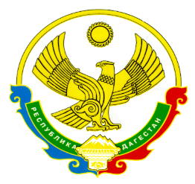

МИНИСТЕРСТВО ОБРАЗОВАНИЯ И НАУКИ РЕСПУБЛИКИ ДАГЕСТАН

ГОСУДАРСТВЕННОЕ КАЗЕННОЕ ОБЩЕОБРАЗОВАТЕЛЬНОЕ УЧРЕЖДЕНИЕ РЕСПУБЛИКИ ДАГЕСТАН
«ОРДЖОНИКИДЗЕВСКАЯ ОСНОВНАЯ ОБЩЕОБРАЗОВАТЕЛЬНАЯ ШКОЛА
ТЛЯРАТИНСКОГО РАЙОНА»

368062, РД, Бабаюртовский район, , п/о Туршунай, к. Орджоникидзе тел.8(928)2971949
ПРИКАЗ

от 30. 12. 2020 г. № 61

О праздновании 100-летия ДАССР
На основании письма Министерства образования и науки РД № 06-12324/01-18/20 от 28.12.2020,В Республике Дагестан утвержден брендбук ( логотип, фирменный стиль),посвященный празднованию 100_летия со дня образования ( Дагестанской Автономной Советской Социалистической Республики (далее-ДАССР).
Во использование поручения Временно исполняющего обязанности Первого заместителя Председателя Правительства Республики Дагестан от 23.12.2021г. №06/4-31/149 при проведении мероприятий в ГКОУ РД « Орджоникидзевская ООШ Тляратинского района»,
ПРИКАЗЫВАЮ:
- Утвердить план мероприятий по подготовке и проведению празднования 100-летия образования ДАССР в ГКОУ РД « Орджоникидзевская ООШ Тляратинского района»
- При оформлении помещений придерживаться единого фирменного стиля празднования в соответствии с брендбуком.
- Использовать электронную ссылку на брендбук размещенной на официальном сайте празднования 100-летия со дня образования .ДАССР:http://100.e-dag.ru/.
- Контроль за исполнением приказа возложить на заместителя директора по УВР.

Директор ______________________ Хадалова П.Н.

